

**Leto: XXXVIII** *17. 4. 2022* **Številka: 8**

**PRAZNIK ZMAGE ŽIVLJENJA NAD SMRTJO**

Velika noč je praznik svetlobe, praznik zmage luči nad temo, življenja nad smrtjo, pravičnosti nad grehom, upanja nad brezupom. To je praznik naših src, ki hrepenijo po upanju, tudi če je v njih čisto majčken plamen vere. Predvsem pa je velika noč praznik zmage življenja nad smrtjo. Velika noč je najslovesnejši razglas »evangelija življenja«. Bog, v katerega kristjani verujemo, ni Bog mrtvih, temveč živih. To je zatrjeval že izvoljenemu ljudstvu stare zaveze. Otipljivo je to pokazal nam, ljudstvu nove zaveze, sklenjene po učlovečenem Božjem Sinu, ki je za nas umrl in vstal. S svojo smrtjo je uničil smrt in obnovil življenje. Današnji praznik je praznik upanja in veselja nad življenjem. To je praznik duhovne pomladi, prerojenja. V naravi se po čudovitih zakonitostih, ki jih je vanjo zapisal modri Stvarnik, vsako leto obnavlja čudež novega življenja. Prav tako hoče Kristus z odrešilno milostjo, ki jo je zaslužil s svojo pokorščino Očetu do smrti, smrti na križu, obnavljati duhovno življenje v nas. »Če ste vstali s Kristusom, iščite, kar je zgoraj!« kliče apostol Pavel. Res je, graditi moramo Božje kraljestvo na stavbišču tega sveta, kar je velikokrat zelo težko. Vendar ne mislimo, da Bog človeka v njegovih težavah ne vidi! Kristusovo trpljenje, ki je vzcvetelo v večno dišečo rožo vstajenja, daje smisel in vrednost vsemu našemu trpljenju, posvečuje naše žulje, spreminja naše solze v bisere. V svetlobi vstajenja dobiva naše življenje čisto nov smisel. »O Gospod, to je veselo oznanilo, ki si ga prinesel edino ti: da za vsakim velikim petkom pride velika noč, da je trpljenje vir blagoslova in da je smrt le seme novega življenja za vsakogar, ki se tebe oklepa« (Romano Guardini). Žalovati ob smrti in pretakati solze radosti ob veselih dogodkih zmore tisti, ki ljubi življenje. In prav te ljubezni vam ob prazniku vstajenja iz srca iskreno želim!

*Po: S. Čuk, Misli srca*

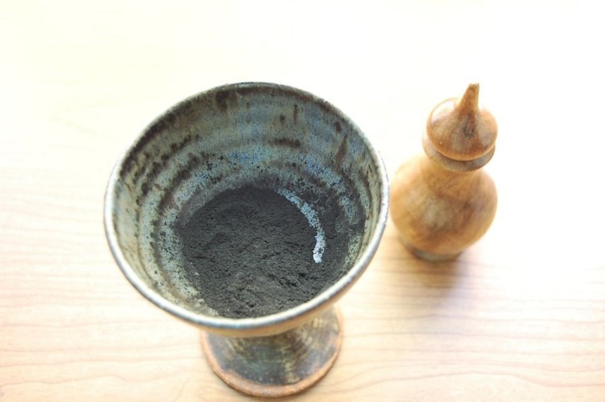Vstajenje pomeni življenje. Kristus živi. In živega ne iščemo v grobu. Če hočemo srečati Jezusa, Vstalega, ga ne bomo našli v preteklosti in tudi ne v mrtvih črkah ali v togih postavah. Srečali ga bomo tam, kjer je življenje. Jezus nas hoče voditi k življenju. Naš pogled se mora ozirati naprej in se ne vračati v preteklost. Nima pomena, da bi se prepirali o pravilnosti njegovih besed. Zaupajmo življenju, ki ga besede in dejanja prebujajo v nas. Življenje naj kipi iz nas, da bodo po njem ljudje spoznali veličino velike noči.

*Po: A. Grün, Jezus – podoba človeka*

Apostol Tomaž za svojo vero postavi pogoj, ki se nas posebej dotakne, saj smo mu tudi mi velikokrat podobni: želimo oprijemljive dokaze, da bi lahko globlje verovali. Očitno je, da je Tomažu ta nepričakovana in grozna Jezusova smrt na križu tako omajala njegovo vero v Odrešenika, da dejansko potrebuje oprijemljiv dokaz za to, da bo lahko veroval v samo vstajenje. Osem dni po veliki noči so učenci ponovno zbrani, tudi tokrat za zaklenjenimi vrati. Osem je število neskončnosti, večnosti. Osmi dan je dan vstajenja, ki ne pozna večera. To pa je tudi nedelja, ko se kristjani zbiramo k evharistiji. S pozdravom »Mir vam bodi!« stopi Jezus med svoje učence – kakor naredi tudi pri vsaki sveti maši, ko se kristjani zbiramo ob lomljenju kruha. Tudi nam se daje v otipljivi podobi bele hostije. Ob praznovanju evharistije se lahko kristjani nedeljo za nedeljo učimo vere v prisotnost Vstalega. Zato velja povabilo tudi nam: Ne bodimo neverni, ampak verni.

*Po: A. Grün*

**NAPOVEDNI KOLEDAR**

18. april, Velikonočni ponedeljek: ob 10.00 je molitveno srečanje Schönstattske družine, ob 10.30 pa sveta maša župnije Mavčiče

25. april – 27. april: svetih maš v župniji ne bo zaradi odsotnosti župnika

V tednu do Bele nedelje ni verouka, zato naj veroukarji s starši pridejo vsaj enkrat k sveti maši.

**OBNOVA ZVONIKA IN NOV GOSPODARSKI OBJEKT**

Spoštovani farani!

Z vašo pomočjo smo odplačali polkna na zvoniku na Bregu. Po zimi, ki je vsa dela ustavila, smo se zdaj zagnali v preostala dva projekta. V zadnjih 14 dneh smo uspeli uskladiti soglasje ZVKD glede obnove ometa zvonika, tako po tehnični kot po estetski plati. Želja in priporočilo ZVKD je, da bi se zunanjost zvonika obnovila po prvotni zasnovi, z barvito poslikavo in letnico, ki je bila odkrita pri sondiranju ometa. Sklenili smo, da poskusimo s prijavo na razpis MO Kranj, ki namenja sredstva za sofinanciranje projektov obnove nepremične kulturne dediščine v letu 2022 in s tem poskusimo pridobiti vsaj del potrebnih sredstev, ki po trenutnih ocenah znašajo okoli 20.000 €.

V času epidemije smo se lotili uresničevanja ideje o objektu, ki bi služil kot prostor za druženje, garaža, gospodarsko poslopje… V želji po odprti zasnovi objekta, ki bi dovoljevala kasnejšo nadgradnjo, je gradbeni odbor v zadnjih 4 srečanjih izoblikoval osnutek in potrdil izvajalca, ki se zadnjega pol leta trudi z nami ter išče najboljšo možnost v danih finančnih okvirjih. Prilagodili smo zasnovo objekta, ki bo grajen iz masivnih brun, obdržali pa smo oba nadstreška. Za vse, ki vas zanimajo podrobnosti projekta, bo po velikonočnih praznikih na vpogled podrobnejša dokumentacija v župnišču. Izvajalec je že sprožil upravne postopke za pridobitev vseh potrebnih dovoljenj. Finančna konstrukcija je deloma že pokrita, deloma pa še vedno prosimo za vašo pomoč in podporo. Celoten lesen objekt s sanacijo tlaka, ploščo, brunarico in dvema nadstreškoma je ocenjen na dobrih 50.000 € z vključenim DDV. Prošnjo za finančno pomoč bomo naslovili tudi na škofijo. Veseli bomo vsakega evra in vsake pomoči pri zbiranju potrebnih denarnih sredstev. V ta namen prilagamo UPN obrazce, ki jih lahko odnesete tudi sosedom, prijateljem, znancem ali podjetnikom, ki bi nam lahko priskočili na pomoč.

Izdaja župnija Kranj-Drulovka/Breg; Odgovarja: Ciril Plešec, žpk. 08/2022

Breg ob Savi 42, 4211 Mavčiče; Uredil: Nejc Urh

Tel.: 042332870, 041760158; E-mail: [ciril.plesec@siol.net](mailto:ciril.plesec@siol.net)

TRR: SI56 6100 0001 5473 496; pri Delavski

***Svete maše župnije KRANJ – DRULOVKA/BREG***

|  |  |  |  |  |  |
| --- | --- | --- | --- | --- | --- |
| **17. april**  **2022** | **VELIKONOČNA NEDELJA GOSPODOVEGA VSTAJENJA** – **d. p. d.** | Breg  Drulovka  Breg | 7.00  7:30  9:00  10:30 | |  | | --- | | - velikončna procesija  - Alojzija in Vinko Porenta  - Pavla in Jože Intihar  - za župnijo | |
| **18. april**  **2022** | **Ponedeljek v velikonočni osmini – d. p. d.**  Evzebij, škof | Breg  Drulovka  Breg | 7.30  9.00  10.30 | - Franc in Frančiška Kalan ter  teta Micka  - Lovro Homer, 30. dan  - zaobljubljena maša župnije  Mavčiče |
| **19. april**  **2022** | **Torek v vel. osmini**  Sv. Leon IX, papež | Breg | 7:30 | - Alojzij Plešec |
| **20. april**  **2022** | **Sreda v vel. osmini**  Teotim (Teo), škof | Drulovka | 19:00 | - Tomo Bizjan st. ter starši in  bratje Kalan |
| **21. april**  **2022** | **Četrtek v vel. osmini**  Anzelm, škof | Breg | 19:00 | - Franc Kolenko (Sch.) |
| **22. april**  **2022** | **Petek v vel. osmini**  Hugo, škof | Drulovka | 19:00 | - Ivanka in Janko Pravst |
| **23. april**  **2022** | **Sobota v vel. osmini**  Jurij, mučenec | Drulovka | 19:00 | - za zdravje in po namenu (V.) |
| **24. april**  **2022** | **2. VELIKONOČNA, BELA NEDELJA, NEDELJA BOŽJEGA USMILJENJA** | Breg  Drulovka  Breg | 7:30  9:00 10:30 | - Franc Šilar, obl. (B49)  - za župnijo  - Franc in Frančiška Zupan (B9)  ter Edo in Jelka Trampuš |
| 25. april  2022 | PONEDELJEK  Marko, evangelist | Od ponedeljka do srede v župniji ni svete maše, lahko  se je udeležite v okoliških župnijah. | | |
| 26. april  2022 | TOREK  Marija, Mati dobrega sveta |
| 27. april  2022 | SREDA  Cita, dekla, devica |
| 28. april  2022 | ČETRTEK  Peter Chanel, duhovnik | Breg | 19:00 | - Jože Vidmar, obl. |
| 29. april  2022 | PETEK  Katarina Sienska, sozavetnica Evrope | Drulovka | 19:00 | - Janez Rogelj, 30. dan |
| 30. april  2022 | SOBOTA  Pij V., papež | Drulovka | 19.00 | - po namenu (T.) |
| **1. maj**  **2022** | **3. VELIKONOČNA NEDELJA** | Breg  Drulovka  Breg  Breg | 7:30  9:00  10:30  16.00 | - starši Kalan in Ivan Kern  - za župnijo  - Marija in Franc Miklavčič ter  Marija Borzatta  - v zahvalo (S. P.) |